**La tonalità e il modo**

Qualsiasi brano musicale, pur nella libertà assoluta, tende a gravitare, ad appoggiarsi durante lo svolgimento, su un particolare suono che viene chiamato **tonica**, nota su cui il brano stesso si conclude.

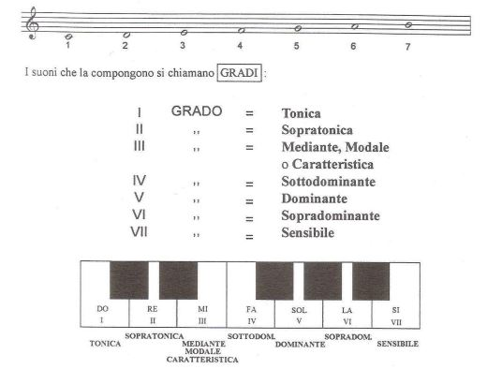

Per **tonalità** si intende l’atteggiarsi dei suoni in rapporto al suono fondamentale, cioè la tonica, che oltre ad essere al centro di attrazione e di intonazione dà il suo nome, la tonalità, alla scala o al brano musicale.

*Esempio: tonalità di Do maggiore significa che l’inizio del pezzo musicale è costituito nell’ambito tonale della scala di do maggiore e che dopo un libero sviluppo si concluderà sulla tonica.*

La tonalità può essere di due modi:

**modo maggiore**

**modo minore**

che si differenziano per la diversa maniera di formare una scala.

Il modo è dato dalla diversa successione dei gradi della scala, cioè dalla disposizione dei toni e dei semitoni, che nella scala minore risulta modificata rispetto alla scala di modo maggiore. Ogni scala di modo maggiore ha una relativa scala di modo minore, la quale ha per base il sesto grado della scala maggiore e conserva le medesime alterazioni costanti della scala maggiore.

Le principali caratteristiche che differenziano la scala di modo minore dalla scala di modo maggiore sono:

1. L’intervallo fra la tonica e la nota mediante; nella scala maggiore è un intervallo di due toni ed è chiamato intervallo di terza maggiore, nella scala minore, invece, è un intervallo di un tono e mezzo ed è chiamato intervallo di terza minore
2. Nella scala maggiore fra il 7° e 8° grado si ha un intervallo di un semitono, nella scala minore, invece, fra gli stessi gradi, si ha un intervallo di un tono.

Data una scala di modo maggiore, la sua relativa minore si trova scendendo di una terza minore dalla tonica. Data una scala di modo minore, per trovare la sua relativa maggiore si fa il procedimento inverso, cioè si sale di una terza minore sopra.